Alteração da rotina de férias para eSocial

1) Tabela de proventos e descontos: criar novos códigos de proventos e descontos para férias, abono pecuniário, 1/3 sobre férias, INSS sobre as férias, e IRRF sobre as férias, que serão “informativas”. Abaixo um exemplo para férias:

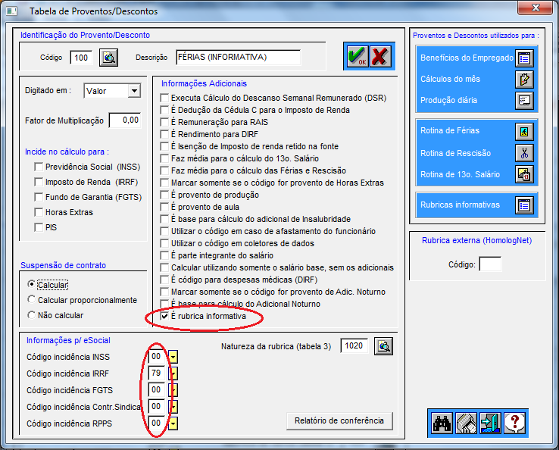
Obs:
a) As áreas em destaque indicam como ficarão as marcações para todas as rubricas informativas. A natureza da rubrica deve ser igual à rubrica correspondente, por exemplo, férias (informativa) = férias, INSS sobre férias (informativa) = INSS sobre férias, etc.
b) Após criar os códigos, informar os mesmos nos códigos automáticos (nesta mesma tela) e enviar ao eSocial.

2) Cálculo das férias: agora, quando o gozo das férias iniciarem em um determinado mês e o pagamento for feito no mês anterior, as rubricas informativas criadas acima estarão presentes no cálculo da folha do mês de pagamento das férias, mas somente como informativas. Isso é necessário para que possa existir um recibo de férias no mês anterior (S-1200) para o eSocial receber o pagamento (S-1210).

3) Geração do evento S-1200: quando for gerado o evento S-1200 para o mês de pagamento das férias, existirão dois recibos de pagamento separados, um para as férias e outro para o mês normal. O recibo das férias terminará com o sufixo “-FER” para diferenciar do mês normal

4) Geração do evento S-1210: quando for gerado o evento de pagamento, provavelmente surgirá a pergunta de retificação de evento. Isso ocorre porque o pagamento do mês trabalhado, feito no início do mês subsequente, coincide com o pagamento das férias. Para estes casos, informe que deseja retificar.

